название страны | название нации | название традиционного инструмента | фото (формат небольшой) | краткая характеристика (только существенные признаки)
Австрия (Вена) | австрийцы | цитра | 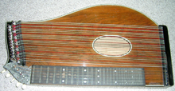 | струнный щипковый музыкальный инструмент. От 17 до 45 струн. От древнегреч. кифары.
Молдавия | молдаване | чимпой | 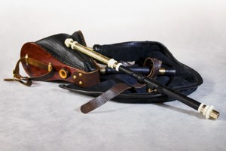 | молдавский и румынский духовой язычковый народный музыкальный инструмент, разновидность волынки.
Норвегия | норвежцы | варга́н | 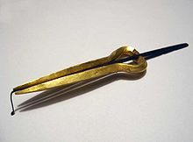 | относится к самозвучащим язычковым музыкальным инструментам. При игре варган прижимают к зубам или к губам, ротовая полостьслужит резонатором.
Польша | поляки | генсле | 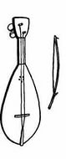 | польский старинный смычковый инструмент. Небольшой кузов выдолблен из куска древесины или склеен из нескольких дощечек, 3 струны, настроенные по квинтам.
Португалия | португальцы | португальская гитара | 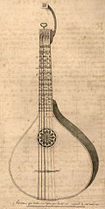 | струнный щипковый музыкальный инструмент из семейства цитр. Содержит 10-12 стальных струн, объединённых в двухструнные хоры.
Румыния | румынцы | цимба́лы | 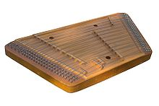 | струнный ударный музыкальный инструмент, который представляет собой трапециевидную деку с натянутыми струнами. Звук извлекается ударами двух деревянных палочек или колотушек с расширяющимися лопастями на концах.
Сербия | сербы | кавал | 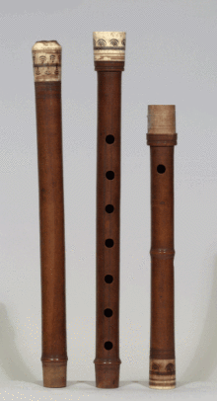 | хроматическая диагональная флейта, в отличие от продольной и поперечной флейт, кавал открыт с обоих концов, извлечение звука на нём происходит посредством рассечения воздушной струи о заострённый край инструмента.
Словакия | словаки | трембита | 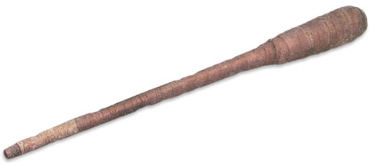 | двух- или трехметровые деревянные трубы с амбушюрой и воронкообразным резонатором на конце, обвитые черешневой корой
Украина | украинцы | бандура | 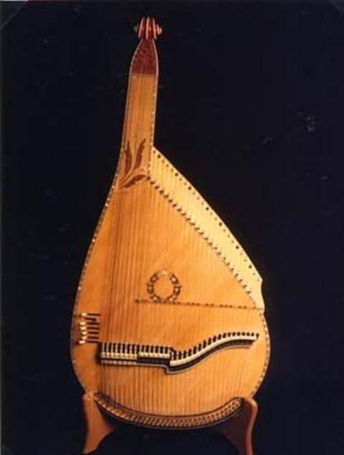 | украинский многострунный музыкальный инструмент. Корпус бандуры выдалбливался из ореха, груши, ивы. Количество струн на инструменте – от 7 до 20. В наши дни бандура служит эмблемой украинских национальных инструментов.
Финляндия | Фины | кантеле (финские гусли) | 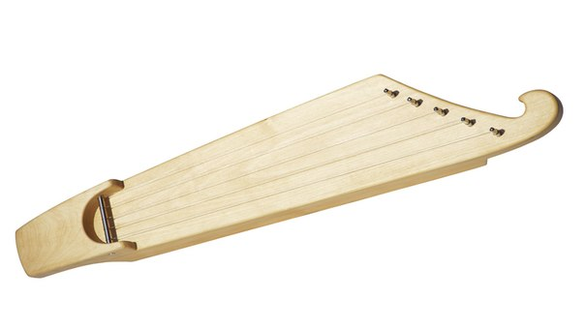 | финский народный струнный щипковый музыкальный инструмент типа крыловидных гуслей.
Хорватия | хорваты | гусли | 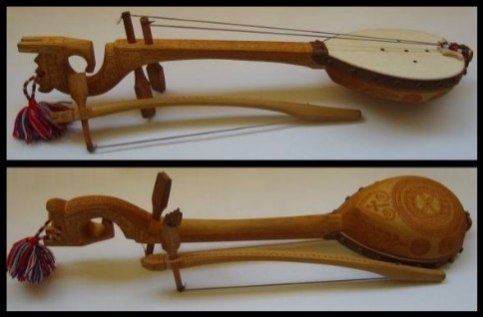 | струнный щипковый музыкальный инструмент
Черногория | черногорцы | гайде | 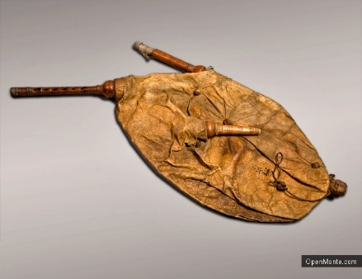 | внешне похож на внушительный набор волынок, а его звучание стало стенающим оплотом многих протяжных песен
Чехия | Чехи | чешская волынка | 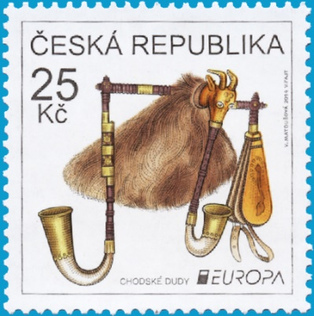 | Представляет собой воздушный резервуар, который, обыкновенно, делается из воловьей) или козьей шкуры в виде бурдюка, зашитого наглухо и снабженного трубкой или устройством для наполнения меха воздухом и нескольких трубок для звукоизвлечения
Швейцария | швейцарцы | альпхорн | 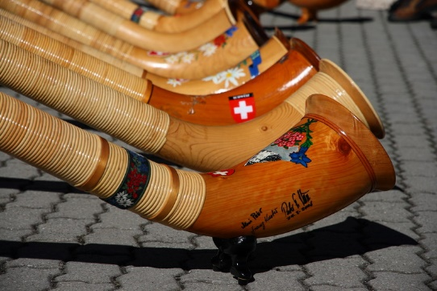 | Это деревянный духовой инструмент, рог длиной примерно 5 метров. Мастера изготавливают его только из пихты.
Щвеция | Шведы | никельхарпа | 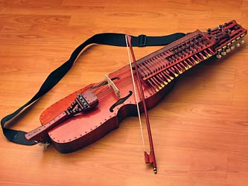 | традиционный шведский струнный смычковый музыкальный инструмент, имеющий несколько модификаций, поскольку развивался в течение более 600 лет.
Эстония | эстонцы | гармонь | 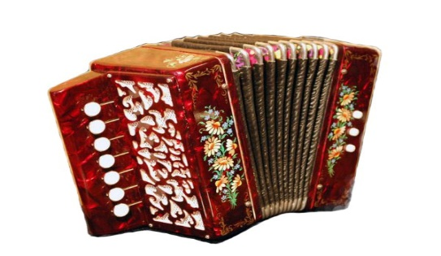 | язычковый клавишно-пневматический музыкальный инструмент с мехами и двумя кнопочными клавиатурами

